МБОУДО «Дом детского творчества»

Направление: Декоративно-прикладное искусство

Создание фактурной ткани в технике «синель»

Авторы работы

Колобова Ксения, 11лет

Колобова Елена, 10 лет

Колобова Ирина, 10 лет

Научный руководитель (педагог-руководитель)

Глотова Наталья Владимировна,

педагог дополнительного образования

г. Бийск

Содержание

Введение……………………………………………………………………….3 1.Основная часть………………………………………………………………4
1.1 Цели и задачи проекта…………………………………………….4
1.2 Этапы реализации проекта…………………………………….. ..4
1.3Актуальность исследования……………………………………. .. 5
1.4 Основные этапы исследования……………………………….. .. 5
1.5 Результаты исследования………………………………………… 7
Заключение………………………………………………………… ……….10
Источники…………………………………………………………. ……….11
Приложение…………………………………………………………………12

Создание фактурной ткани в технике «синель»
Введение
В современном обществе остро ощущается возрождение интереса к истории русского народа, к его культуре, традициям, обычаям, быту. И это не только дань моде. Люди, уставшие от постоянных стрессов, сумасшедшего темпа работы подсознательно тянутся к размеренной жизни предков, их житейской мудрости, опыту и спокойствию. Бесценным источником знаний о русской культуре является техника лоскутного шитья.
Востребованность декоративно-прикладного искусства связана, прежде всего, с тем, что побуждающей причиной и конечной целью творчества в этом виде искусства является создание декоративно-художественных произведений и декоративно-прикладных изделий, имеющих одновременно как декоративное, так и прикладное назначение в общественной и частной жизни людей. Произведения и изделия декоративно-прикладного творчества составляют часть предметной среды, окружающей человека, эстетически ее обогащают и этим преобразуют его быт - вплоть до одежды и самых необходимых предметов обихода.
Исследование техники лоскутного шитья, создание творческой композиции представляет собой одну из наиболее актуальных и интересных проблем в изучении декоративно-прикладного искусства.
Говорить о техниках лоскутного шитья можно до бесконечности – сколько узоров возможно сложить из разных фигур, столько и техник существует в лоскутном шитье. Поэтому мы решили остановится на новой для нас, оригинальной, но мало изученной технике «Синель»
История возникновения и описание техники «синель».
Современное название сениль (или синель), очевидно, появилось уже в XX веке, когда вид этой новой ткани ассоциировался с уже знакомыми материалами. Однако ни в одном из источников не удалось получить вразумительного объяснения происхождения названия этой техники. Одни журналы по рукоделию называют ее "сениль", ссылаясь на распространенную ранее толстую ворсовую ткань "шенил". Другие упорно пишут "синель" уже без всякого объяснения. От посетителей выставок часто можно слышать: "А, синелька! Была раньше такая мохнатая ниточка для вязания".
Текстильная энциклопедия гласит: "Синель (от франц. chenille - гусеница) - пушистый с бархатистым ворсом шнурок для вышивания, плетения отделок, изготовления бахромы. Особое распространение получил в 30-е годы XIX века. В ХХ веке использовался в основном при изготовлении детских игрушек".
Техника Синель представляет собой имитацию мелкого лоскутного набора из полосок ткани. Лицевая сторона готовой синели имеет вид аккуратно пришитых на какую-либо основу разноцветных полосок. Однако достигается эффект не прямым лоскутным шитьем, когда из мелких деталей создается более крупная, а другим, оригинальным обратным приёмом: взятые изначально большие куски ткани в результате особых приёмов работы превращаются в ровные полоски и воспринимаются как ворсовая ткань. Синель - это новый пушистый вид ткани, полученный в результате сшивания нескольких слоев ткани параллельными строчками
на швейной машинке с последующем разрезанием верхних слоев между строчками. В каждом доме наверняка есть множество лоскутов, а то и готовых изделий, которые и выбросить жалко, и делать с ними нечего. Однако данную проблему можно решить, используя различные виды лоскутного шитья, к которому и принадлежит техника "синель". Техника синель представляет собой имитацию мелкого лоскутного набора из полосок ткани. Сама суть достаточно проста: за счет сшивания нескольких разноцветных тканей, простеганных на швейной машине, получается совершенно новая чудесная ткань. Пушистая и мягкая. Техника синель отличается приятными тактильными ощущениями. Эту технику хорошо использовать в шитье жакетов, кардиганов, жилеток, сумок, подушек, покрывал и прочего. Вовсе не обязательно «синелить» всё изделие, можно ограничиться отделкой воротника, манжет или кокетки .Эта техника подходит хорошо для починки одежды, к примеру, потертости на джинсах или других плотных тканях.
- Основная часть
1.1 Цели и задачи проекта. Узнав о существовании такой удивительной техники, мы выдвинули гипотезу: в технике синель можно использовать различные виды тканей.
Цель исследования: Изучить технику «синель» и возможность использования различных видов тканей в создании фактуры, развить интерес к теме проекта среди обучающихся в детском объединении. Задачи проекта: - Познакомиться с технологией изготовления «СИНЕЛЬ» - Изучить возможность применения тканей разного типа в создании изделий. - Изучить область применения техники. - Организовать и провести мероприятия, направленные на привлечение внимания к тематике проекта.
1.2 Этапы реализации проекта:
I этап – подготовительный: определение направлений работы, изучение и оценка различных видов источников информации для проекта;
II этап – исследовательский: поиск накопление и систематизация информации о технике «синель», технологии изготовления.
III этап – творческий: изучение и изготовление образцов и изделий из различных видов тканей и подготовка презентации проекта;
IV этап – защита проекта;
V этап – определение путей дальнейшего развития проекта.
Методы: исследовательские; социальный опрос и анализ результатов; практические.
1.3.Актуальность исследования
Объект исследования: ткань : ситец, фланель, шелк ацетатный, шерсть, трикотаж, драп, вискоза, искусственная кожа, рогожка и другие. Актуальность данного исследования заключается в том, что техника лоскутного шитья позволяет не только развивать эстетические и художественные вкусы , но также мелкую моторику рук, что благоприятно влияет на и умственное развитие, а так же становится очередным глотком новизны и вдохновения для любой рукодельницы, которая постоянно пополняет свой запас знаний и творчества чем-то новым и необычным. Мы провели опрос среди учащихся нашей школы, обучающихся Дома детского творчества и задали им один вопрос «Знаете ли вы, что такое техника «СИНЕЛЬ» ? Ответы были однообразные: нет, не знаем , не видели. Мы поняли, что современные дети почти ничего не знают о лоскутном шитье и возможности его применения в современной культуре и решили восполнить этот пробел. Начать мы решили с техники «СИНЕЛЬ», потому что сами увлекаемся шитьём и не прочь изучить что-то новое и необычное. А поскольку изделия в этой технике можно создавать самые разнообразные, мы решили изучить поведение различных тканей в шитье этим способом и выяснить, какие из них создают более привлекательную фактуру и необычный внешний вид.
1.4 Основные этапы исследования
Предварительная заготовка для создания изделия по такой технике должна иметь три основных ингредиента:
Нижний слой или основа. Его текстура будет зависеть от назначения будущего изделия, может варьироваться от плотной ткани до более мягкой, например, хлопчатобумажной.
Начинка – средняя составляющая. Может состоять из нескольких слоев ткани, обычно от 2-х до 6-ти, количество может увеличиваться хоть до 10, но, правда, стоит помнить, что, чем больше наложений, тем толще и плотнее получится конечное изделие. Чаще всего используют тонкие хлопчатобумажные ткани с высокой подвижностью нитей, чтобы их было удобно «махрить» во время предварительной обработки. Обычно для слоев-наполнителей используют фланель или шерсть, реже трикотаж или другие плотные ткани.
Верхний красочный слой, который и является основополагающим для всех внутренних слоев, обычно выбирают ярким и цветастым, чтобы получить такой же результат.
В качестве верхнего слоя можно использовать самые разные по цвету и фактуре ткани. Так для простых моделей хорошо подойдет яркий цветастый ситец, фланель с набойкой, тонкая шерстяная ткань (типа шотландки) и другие.
Далее работаем в следующем порядке:
- Вырезать несколько слоев ткани, накладываем друг на друга.
- Наложить ткани друг на друга лицевой стороной вверх, скалываем и прокладываем диагональную строчку посредине под углом 45 градусов или 30. Строчку на швейной машинке лучше установить с минимальной длиной стежка, еще лучше строчить тройной усиливающей строчкой. Можно прокладывать строчки под углом не 45 градусов, а 30, но никак не по долевой или поперечной нити.
- Проложить следующие строчки параллельно первой на одинаковом расстоянии друг от друга. Лучше это делать не в одном направлении, а в противоположных (сверху вниз, снизу вверх)
Расстояние может варьироваться в зависимости от качества ткани и желания получить тот или иной эффект ткани, но в среднем это 1, 1,5 или 2 см.
- Осторожно разрезать ножницами посредине между строчек верхние слои тканей.
- Разлохматить жесткой щеточкой края разрезанных полосок , можно употребить для этого зубную щетку.
Если ткань хорошо «махрится», то можно этого не делать, а сразу кинуть ее в стиральную машинку и простирать в теплой или холодной
воде выбрав короткий цикл стирки. Затем ткань необходимо высушить.
«Синель» готова !
Для исследования мы использовали разные ткани и вот что получилось.
1.5 Результат исследования
Название ткани | Образец работы | Примечание
Ситец | 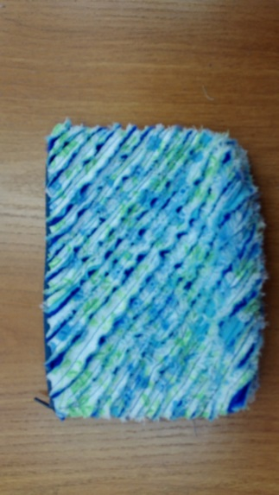 | Легко шьётся, хорошо « махриться ». Рекомендуем.
Фланель | 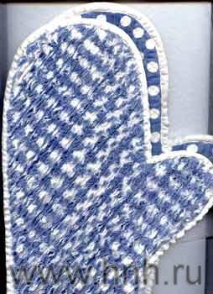 | Легко шьётся, хорошо «махриться». Рекомендуем.
Вельвет | 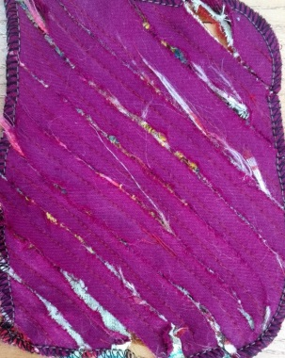 | Шьётся легко, «махриться» плохо.
Шелк натуральный | 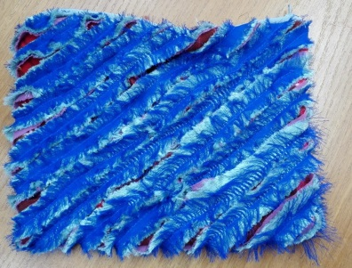 | Сильно скользит, но очень хорошо «махриться», в изделии выглядит оригинально.
Рогожка | 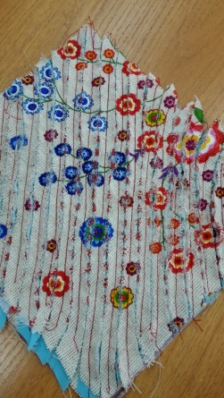 | Легко шьётся, хорошо «махриться», выглядит отлично в изделии.
Жаккардовая ткань | 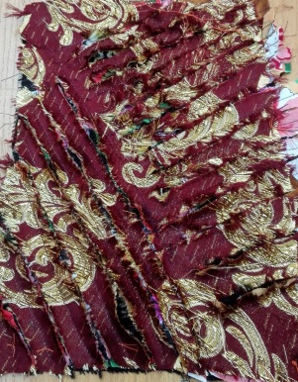 | Сильно осыпается, поэтому не рекомендуем.
Вискоза | 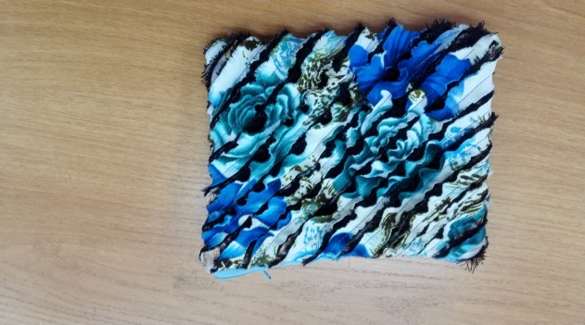 | Легко шьётся, хорошо «махриться», выглядит отлично в изделии.  Рекомендуем.
Мех искусственный | 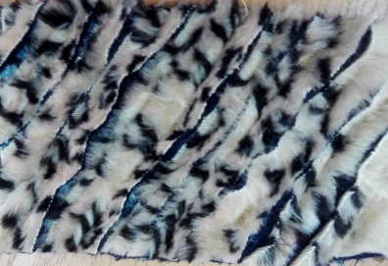 | Шьётся сложно, «махриться» плохо. Внешний вид зависит от средних слоёв. Рекомендуем подбирать правильно средние слои, возможно применить в изделиях.
Трикотаж | 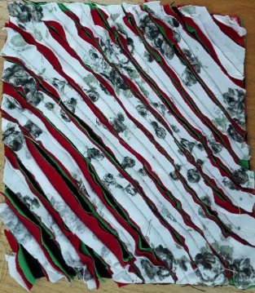 | Шьётся сложно, «махриться» плохо. Можно применять при правильном подборе средних слоёв и аккуратном шитье.
Кожа | 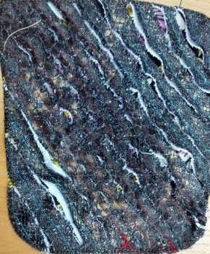 | Шьётся сложно, «махриться» плохо. Не рекомендуем.

При изготовлении изделий допускаются досадные несоблюдения требований к заготовке синели. Наиболее часто имеют место "осыпание" синели и быстрое ухудшение внешнего вида модели.
Рассмотрим эти недостатки синели. Так называемое "осыпание" синели, т.е. самопроизвольное выпадение волокон, а вслед за ним и волокон слоев-наполнителей происходит из-за несоответствия длины машинного стежка толщине заготовки, да еще искусственно увеличивается за счет постоянного подтягивания заготовки руками. Другими словами длина машинного стежка, скрепляющего слои синели должна быть равна 2-2,5 мм для толстой заготовки и 1,5 мм - для тонкой заготовки синели.
Другой существенный недостаток синели - скорая потеря товарного вида синели, а также ухудшение внешнего вида самой модели (пальто, куртки и т.д.), т.е. так называемое "быстрое старение". Причины этого все в той же пресловутой экономии при производстве синели и в отсутствии творческого подхода к созданию заготовки синели. Уменьшение слоев-наполнителей с целью облегчения и удешевления заготовки обязательно должно сопровождаться не только уменьшением длины машинного стежка, но и изменением расстояния между соседними машинными строчками в заготовке синели.
Другими словами ворс в готовой синели должен стать более коротким. Это сделает заготовку синели более однородной, износостойкой, а одежду, сшитую из нее более долговечной.
Итак, сформулируем 5 основных признаков качественной синели:
1. Применение только натуральных материалов (х/б, шерсть) в качестве слоев-наполнителей и основы.
2. Использование достаточного количества слоев-наполнителей (3-6) для ответственных теплых изделий (пальто, куртка, душегрея) с целью обеспечения долговечности.
3. При изготовлении легкой синели, в которой количество слоев-наполнителей равно одному-двум, обязательно уменьшение длины машинного стежка до 1,5 мм для предотвращения "высыпания" волокон ткани в процессе интенсивной носки.
4. Обязательная разутюжка и проклейка полосками клеевого дублерина всех соединительных швов модели по всей их длине.
5. Проклейка клеевым дублерином или флизелином подбортов, воротника, линии низа рукавов, линии низа самой модели, а так же мест расположения карманов.
Заключение
Лоскутное шитье - это рукоделие, развивающее художественный вкус и умение, воспитывающее терпение, приучающее к аккуратности, обогащает нашу внутреннюю жизнь и приносит истинное удовольствие от выполненной работы. Изделия, выполненные руками мастеров, в России вновь обретают свою ценность и превосходство над серийными промышленными образцами. В современном социуме эксклюзивные произведения, выполненные в технике лоскутного шитья, приобрели большую популярность. Актуальность данного вида декоративно-прикладного творчества безусловна. В разных регионах России можно видеть оригинальные творческие работы: ковры, панно, скатерти, элементы одежды, игрушки, сувенирную продукцию и многое другое.
В данном проекте рассмотрена одна из техник лоскутного шитья, которая называется «Синель».
Исследовав различные ткани в работе, мы выяснили, что
1.Выбор слоёв - наполнителей особенно важен, так как их задача "помочь" верхнему красочному слою проявить себя в цветовом отношении .

2. В качестве верхнего слоя можно использовать самые разные по цвету и фактуре ткани. Для простых моделей хорошо подойдет яркий цветастый ситец, фланель с набойкой, тонкая шерстяная ткань (типа шотландки) и другие.
Мех, кожа не «махряться», поэтому в этом случаи большое значение имеет правильный выбор средних слоев.
3.Синель шьётся очень легко, выглядит оригинально. Техника «синель» отличается приятными тактильными ощущениями. Вставками из такой ткани можно украсить одежду или предметы интерьера. Изделия, которые украшаются с помощью такого нестандартного способа, получаются очень интересными, с легким оттенком истории и народности, в перспективе возможно использование техники синель для создания молодежной повседневной одежды и аксессуаров.
С техникой синель можно чинить одежду, особенно здорово - протёртые места на джинсах и других плотных тканях. Мы считаем, что все задачи были выполнены и цель проекта достигнута.
Лоскутное шитье - это рукоделие, развивающее художественный вкус и умение, воспитывающее терпение, приучающее к аккуратности, обогащает нашу внутреннюю жизнь и приносит истинное удовольствие от выполненной работы.
Источники: http://style.passion.ru/aksessuary/sumki/vazhnyi-aksessuar.htmhttp://www.jlady.ru/hobby/shite-loskutnoe.html http://www.t-mazurik.ru/senil3.php http://arkalika.ru/2012/04/sumki/ http://lulucha.season.ru/sinel.html www.liveinternet.ru/tags/синель/
Приложение

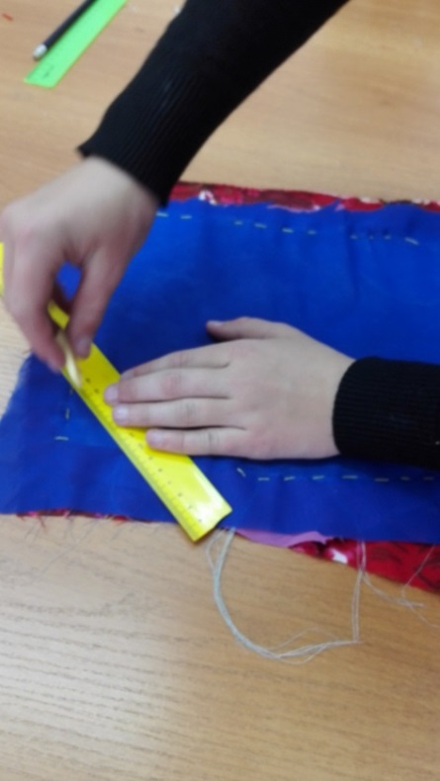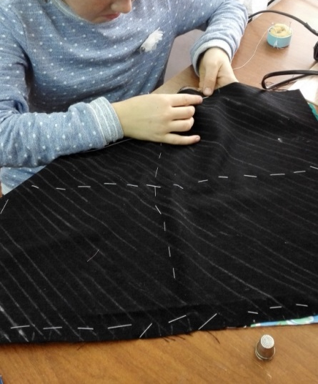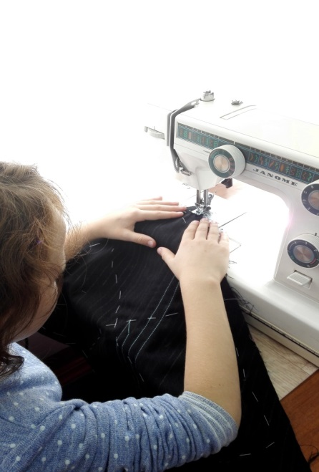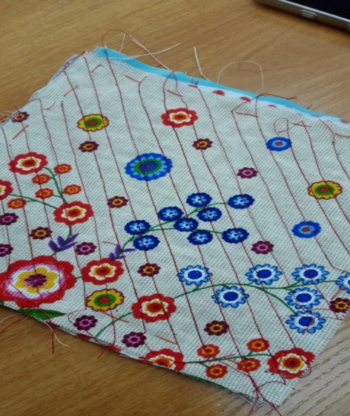

Идет работа над проектом
«Прокладываются следующие строчки параллельно первой на одинаковом расстоянии друг от друга 1, 1,5 или 2 см»
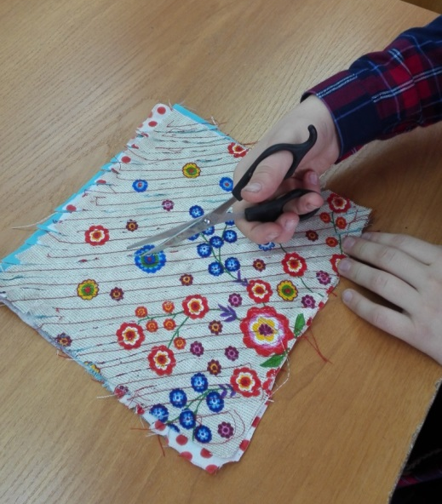
Идет работа над проектом
«Осторожно разрезать ножницами посредине между строчек верхние слои тканей».

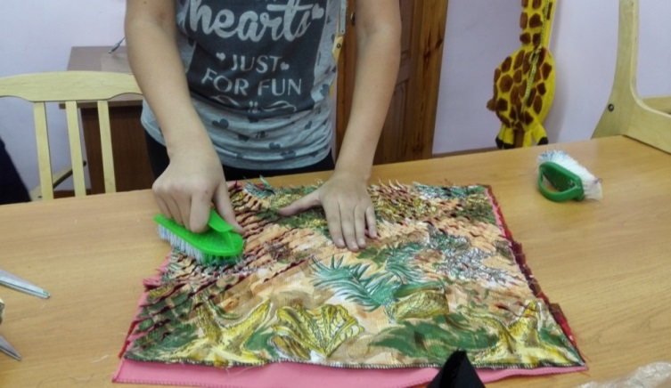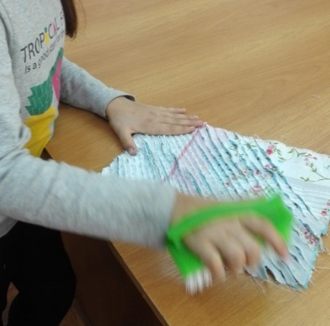
Идет работа над проектом.
«Края разрезанных полосок нужно разлохматить жесткой щеточкой, можно постирать в машине».

Наши работы в технике «синель»
